 | L’ÉCHOSTÉTHOSCOPE
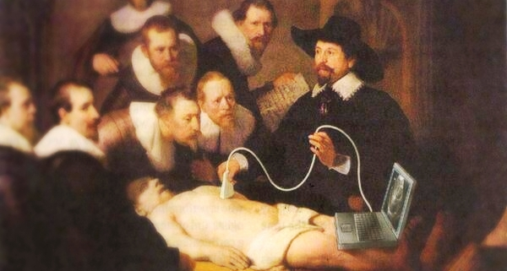

BALA  Michel | Épreuve de dossier industriel 2016/2017
 | Cette œuvre est mise à disposition sous licence Attribution - Partage dans les Mêmes Conditions 3.0 France. Pour voir une copie de cette licence, visitez http://creativecommons.org/licenses/by-sa/3.0/fr/ ou écrivez à Creative Commons, PO Box 1866, Mountain View, CA 94042, USA.

Table des matières
Introduction 3
Histoire de la sonde d’échographie 3
La sonde d’échographie portable dans l’imagerie médicale 3
Présentation de l’association Echopen 5
Les enjeux du projet 5
Un enjeu économique 5
Un enjeu médical 6
Un enjeu communautaire 6
Présentation du système 7
La sonde d’échographie : 7
Le principe de l’échographie : 7
Les contraintes et exigences pour le développement de la sonde : 8
Etat du prototype : 9
Introduction 9
Fonctionnement de la sonde 10
Inventaire de la structure matérielle 11
Partie scientifique 12
Objectifs : 12
Les modules : 13
Circuit de filtrage 15
Circuit de détection d’enveloppe 15
Circuit de haute tension 15
Circuit pulseur 16
Réalisation des modules : 19
Amélioration du circuit de détection d’enveloppe 20
Conclusion 20
Exploitation pédagogique 21
Séquence pédagogique en STI2D SIN 21
Description de la séquence 21
Déroulement détaillé de la séquence : 24
Séance 1 – 3 heures : Activité pratique 1 24
Séance 2 – 2 heures 24
Séance 3 : Activité pratique 2 - 3 heures 25
Séance 4 – 2 heures 25
Séance 5 : Activités pratiques 3 – 3 heures 26
Séance 6 : Évaluation sommative – 2 heures 26
Séances en enseignement technologiques en langue vivante 1 : 26
Séance détaillée de l’activité pratique 1 27
Pistes pédagogiques 32
Conclusion 32

Introduction

Histoire de la sonde d’échographie

C’est en 1951 que deux scientifiques britanniques ont introduit le premier échographe dans le milieu médical dont l’utilisation était réservée à la recherche de tumeurs cérébrales, en 1970 son utilisation s’étend à l’obstétrique. Le système est constitué d’une sonde, d’un système de visualisation (écran à cube cathodique pour les premiers), d’une console de commande, d’une console d’acquisition et d’une imprimante.
Les premiers échographes étaient disposés sur des chariots à roulette et avec les avancées technologiques l’échographe a bénéficié de transformations notamment pour les parties visualisation, commande et acquisition qui sont intégrés dans un ordinateur portable.
Il faudra attendre 2004 pour voir apparaitre des échographes ultra-portables, leur taille est comparable à celui d’un smartphone et ils sont facilement transportables et maniables.
Il existe plusieurs échographes ultra-portables qui sont appelés maintenant sonde d’échographie portable et qui possèdent une topologie et un cout adapté à leur utilisation.
Leur cout varient et peuvent aller du millier d’euros (Mindray DP-10) jusqu’à la dizaine de milliers d’euros.
Le système qui sera décrit et utilisé comme support d’étude dans la suite est la sonde d’échographie portable développée dans le laboratoire de l’association Echopen qui en est encore dans sa phase de prototypage, son faible cout de fabrication permettrait de doter un établissement scolaire de plusieurs exemplaires de cette sonde à des fins pédagogiques.

L’échographie dans l’imagerie médicale

Cette partie vise à définir à quelle famille d’imagerie médicale appartient la sonde d’échographie portable ainsi que ses applications. L’imagerie médicale permet de faire l’acquisition et la restitution d’images grâce à l’utilisation de phénomènes physique, comme par exemple :
- L’absorption des rayons X : La radiographie utilise ce principe et permet le diagnostic de pathologies ou permet le contrôle de la bonne délivrance d’un traitement comme c’est le cas dans la radiothérapie. Cette technique est irradiante et potentiellement toxique, limitation dans son utilisation.
- La résonance magnétique nucléaire : L’Imagerie par Résonance Magnétique est un exemple d’application utilisant ce phénomène. Il est dédié le plus fréquemment à l’imagerie du système nerveux (cerveau), des muscles, du cœur et des tumeurs. Matériel très lourd, très chère et très consommatrice.
- La réflexion d’ondes ultrasons : L’échographie repose sur ce principe. Cette technique est utilisée dans la surveillance médicale de la grossesse, elle est aussi utilisée pour l'exploration d'organes internes (de la superficie à la profondeur). Elle permet également d’analyser les flux sanguins avec l’utilisation de l’effet Doppler. La sonde d’échographie portable appartient à cette technologie.

L'échographie permet de visualiser les organes situés au niveau de l'abdomen, du petit bassin, du cou (, , poumons, , , , , , ) mais aussi les vaisseaux (artères et veines), les ligaments et le cœur. Elle a pour objectif de procéder à différents types d’examens qui seront décrits dans la suite, elle permet également d’étudier le développement du fœtus au cours de la grossesse.

Examen clinique : l'examen externe (interrogatoire, regarder le patient, le palper, le percuter, l'ausculter à l'aide d'un stéthoscope. Déduire les
Examen complémentaire : Il est demandé à un médecin par un autre médecin, il est payant, il permet de confirmer un certain nombre d'hypothèses diagnostics.

Les différents niveaux d’utilisation en échographie

La médecine distingue trois niveaux d’examens réalisables en échographie, il est prévu pour chacun un appareil adapté au niveau d’examen dont les caractéristiques technologiques sont amenés à changer (résolution de l’image, profondeur de visualisation, etc…) et également correspond une formation adaptée du médecin qui procède à ce niveau d’examen ( à compléter).
Niveau 1 : l’échographe utilisé est appelé un échostéthoscope, il est utilisé par le médecin lorsqu’il procède à un diagnostic du patient dont les étapes se décomposent de la façon suivante: - le médecin interroge le patient - le médecin procède à un examen dans lequel il voit, touche, écoute mais se heurte à l’enveloppe corporelle - le médecin procède à une auscultation dans le corps à l’aide d’un échostéthoscope
discriminant dans sa conduite diagnostic. Il peut le soigner tout de suite ou mieux vectoriser son examen en orientant le patient, le traiter de façon plus pertinente.
Cette auscultation intrusive du corps permet au médecin/clinicien d’observer l’intérieur de l’abdomen, le cœur, les poumons et de repérer des anomalies. Une formation de 48 heures permettrait au médecin/clinicien de procéder à ce type d’examen. Ajout d'une variable dans le diagnostic et complète l'examen clinique.
Niveau 2 : l’échographe utilisé permet de visualiser la circulation sanguine (effet doppler) et possède une meilleure résolution que l’échographe utilisé dans un examen de niveau1. Cet outil est utilisé principalement par les urgentistes, les réanimateurs et dans certaines spécialités. La formation est plus exigeante nécessitant en moyenne une année de formation supplémentaire. Prendre une décision thérapeutique immédiate. Analyse physiologique au niveau cardiovasculaire et analyse tissulaire sur certains organes.
Niveau 3 : c'est un examen complémentaire au même titre que la radiologie standard, le Ctscanner et l'IRM. Il permet d’avoir une vue précise des organes, des tissus, et de leur physiologies afin d’identifier le niveau d’avancement, de décrire de façon très précise l’état de la pathologie. Cet examen ne peut être réalisé qu'avec des outils de haute gammes, de prix élevé et donc peu accessible. La durée de formation est supérieure à deux ans. Intervenants, cardiologue, radiologues. Permet de programmer des soins, des interventions. Une sensibilité plus élevé que le niveau 1.

Pour effectuer une échographie le médecin applique une sonde contre la peau dirigée vers l’organe à explorer, la sonde émet des ultrasons qui traversent les tissus et sont renvoyés sous forme d’un écho. Le signal est ensuite recueilli et analysé par un ordinateur qui transmet en direct une imagine sur un écran.

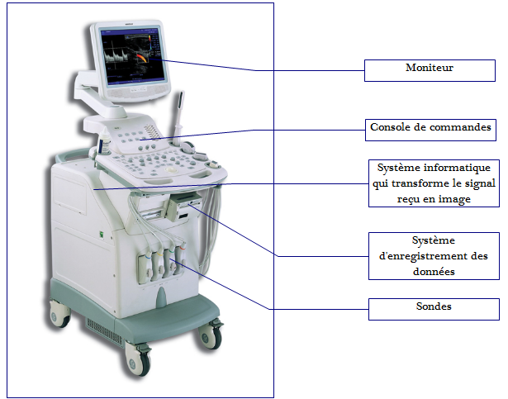
Image 1 : Un échographe le plus couramment utilisé dans un hôpital. Source : http://tpeechographie.weebly.com

Une sonde d’échographie portable utilise les avantages des avancées technologiques afin de réduire au maximum la dimension des parties moniteur, console de commande, système informatique et système d’enregistrement qui sont réunies et situées dans un ordinateur portable, ou un objet connecté comme une tablette ou un smartphone.
La sonde d’échographie portable est donc constituée :
- d’une sonde (boitier contenant le capteur et l’électronique nécessaire au fonctionnement de la sonde)
- d’un ordinateur ou objet connecté (c’est le système informatique qui transforme le signal en image, si c’est un ordinateur alors un logiciel est fourni, si c’est un objet connecté alors une application est fournie)
- d’une liaison entre la sonde et l’ordinateur/objet connecté (la liaison peut-être filaire de type USB ou bien sans fil de type WIFI)
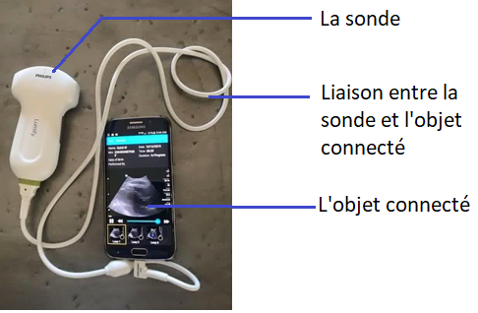
Image 2 : La sonde Lumify développée par Phillips qui sera disponible à la location.

Présentation de l’association Echopen

L’association Echopen est une association de la loi 1901 (association à but non lucrative) et se situe à l’Hôtel Dieu à Saint Michel dans Paris. Elle est soutenue par l’Assistance Publique des Hôpitaux de Paris et par la fondation Pierre Fabre afin de concevoir échostéthoscope, connectée à bas coût et libre (open source).
Cet échostéthoscope se brancherait à un smartphone ou une tablette, il serait simple et ultraportable et permettrait d’acquérir en temps réel une image.

Les enjeux du projet

Un enjeu économique

Il est difficile pour un patient d’accéder à un examen échographique car l’utilisation de cette ressource est couteuse. Pourtant il existe déjà des sondes ultra-portable cependant leur cout est de l’ordre de la dizaine de millier d’euros. La moins chère actuellement sur le marché est une sonde développée par Phillips qui sera commercialisée à la location pour 199 euros et cela reste encore financièrement inaccessible. La sonde développée par Echopen aurait un cout de fabrication comprit entre 300 et 500 euros. C'est un examen inclut à l'intérieur de l'examen clinique et ne créé pas de surcoût financier, l'échostéthoscopie va permettre de diminuer significativement la prescription d'examens complémentaires qui eux sont payants, au niveau des populations, la prise précoce qu'apporte l'échostéthoscopie permet d'améliorer la prise en charge et de diminuer les coûts des soins (éviter les complications). Améliorer la prise en charge des patients en diminuant les risques et le coût.

Un enjeu médical

Il existe peu de structures en France qui utilisent l’échostéthoscopie (l’hôpital Saint-Louis à Paris par exemple), l’association souhaite remédier à cela en la démocratisant, pour cela l’association développe cette sonde particulière. Sa démocratisation améliorerait le milieu médical de plusieurs façons :
- Une image de l’échostéthoscope permet de mettre en évidence une anomalie tandis que la palpation du médecin est souvent imprécise et conduit à de mauvaises interprétations, l’article « Une renaissance de l’examen clinique : l’échostéthoscopie » écrit par Elezi Arben donne pour exemple un scénario dans lequel il est décrit que l’échostéthoscope peut montrer une vésicule épaissie et la pression de la sonde peut déclencher une douleur indiquant une inflammation de la vésicule biliaire tandis que la palpation du médecin indique une douleur du foie. Cet outil améliore significativement la performance diagnostic médicale.
- La prise en charge des patients est améliorée de façon significative. En effet, un médecin généraliste qui observe une anomalie peut programmer rapidement un examen de niveau 3 pour le patient auprès d'un spécialiste, l’examen est alors ciblé grâce aux informations du médecin généraliste et permet d’obtenir une valeur diagnostic plus précise. Par la suite le patient peut être soigné immédiatement ou être dirigé vers médecin spécialiste qui sera en mesure d'établir un diagnostic définitif.
- Dans les pays les plus défavorisés, la possibilité d’effectuer des examens de niveau 2 et niveau 3 sont beaucoup plus réduites. Équiper le personnel médical avec un échostéthoscope prend alors tout son sens par rapport à ce qui a été décrit dans le paragraphe précédent, le circuit médical est amélioré. Dans la situation actuelle, un spécialiste capable de procéder à un examen de niveau 2 ou 3 ne peut pas prendre en charge tous les patients en raison du manque de moyen lié aux ressources humaines. Équiper les infirmiers et leur donner la possibilité d’effectuer une échostéthoscopie garantirait un examen de tous les patients et conduirait inévitablement à sauver des vies.

Un enjeu communautaire

La création de cet outil open source fait intervenir plusieurs disciplines et nécessite la collaboration bénévole d’une communauté scientifique multidisciplinaire. L’association fait donc le pari que le projet est suffisamment important, réalisable et intéressant pour sensibiliser une communauté.
Toute personne intéressée par le projet peut intervenir dans tous ses aspects (scientifique, gestion de projet, marketing, etc…).
De plus l’ensemble des solutions sont libres et peuvent donc être étudié et amélioré avec une facilité d’échanges, il est donc possible pour un particulier d’accéder gratuitement à tous les plans de fabrication de la sonde et aux logiciels permettant son fonctionnement.
L’association incite toute entreprise à s’approprier de l’ensemble des ressources existantes du projet afin de l’améliorer et de la commercialiser dans le but de faire avancer la médecine.
EchOpen a donc plusieurs objectifs :
- Mobiliser les compétences nécessaires à la bonne conduite du projet echopen.
- Construire la communauté des participants pour développer le prototype et l'ensemble des analyses et de la connaissance liée au projet.
- Construire un réseau de personnes et de structures qui pourront aider à relever les défis posés par le projet echopen.
- Sensibiliser les acteurs médicaux à la révolution que représente l'utilisation de l'échographie dans la pratique diagnostique.
L’association développe également une plateforme de e-learning qui a pour objectif de permettre un apprentissage en ligne pour les médecins afin de leurs fournir une formation leur permettant d’effectuer un examen de niveau 1 en échographie.

Une sonde multifréquence (profondeur de champ et résolution longitudinale) avec des focalisation différentes par fréquences (), le nombre de ligne de tir cliniquement interprétable il faut au maximum 128 lignes de tire (établit historiquement). Aucune normes, établit par l'expertise/expérience des médecins/échographistes/urgentistes/réanimateurs.

Présentation du système

La sonde d’échographie :

Il existe actuellement un prototype de l’échostéthoscope dont le fonctionnement et la composition sont communs à ce qu’il existe déjà dans le milieu hospitalier, cependant il possède les particularités d’avoir ses éléments électroniques miniaturisés et permet une communication avec un objet connecté (portable et tablette).
La sonde d’échographie est donc composée :
- d’un transducteur piézoélectrique permettant une conversion électrique/mécanique et permet donc l’émission et la réception d’ondes ultra sonore.
- d’un circuit électronique qui adapte un signal d’excitation logique en un signal d’excitation adapté au fonctionnement optimal du transducteur.
- d’un circuit électronique permettant la mise en forme des échos sonores avant traitement numérique.
- d’une partie logicielle gérant l’envoi d’impulsion, le balayage du transducteur et le stockage des données dans un vecteur.
- d’une partie logicielle convertissant le vecteur de données en une image et permet la restitution de l’image vers un appareil.
- d’un boitier permettant de contenir l’ensemble physique de la sonde.
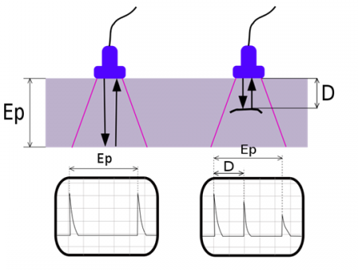
Pour mieux comprendre la structure de la sonde il convient de rappeler le principe de l’échographie.

Le principe de l’échographie :

Le principe de l’échographie s’appuie sur les phénomènes physiques liés à la propagation et la réflexion d’une onde ultra sonore.
En utilisant l’effet piézoélectrique on est alors capable de transformer une onde électrique en une onde sonore. Celle-ci va se propager dans le milieu directement voisin au transducteur et à la frontière d’un changement de milieu, une partie de l’onde continuera de se propager tandis qu’une autre partie se réfléchira.
Image 3 : Dessin de principe de l’échographie. A une « distance » temporelle on associe une distance spatiale.
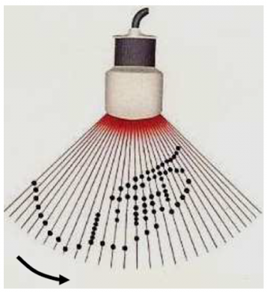
C’est en mesurant l’écart temporel entre l’émission de l’onde ultra sonore et la réception d’un écho qu’on est capable de déterminer la distance où il y a changement de milieu et ceci connaissant la vitesse de propagation de l’onde dans le premier milieu. Afin d’obtenir une image en deux dimensions il est nécessaire d’effectuer un balayage en orientant la sonde le long d’un axe et effectuer une mesure point à point le long de cet axe, il sera alors possible d’obtenir une coupe (image plan issu de l’intersection de l’axe sur laquelle évolue l’onde avec l’axe sur laquelle évolue la sonde).
Finalement un traitement logiciel permettra de récupérer, stocker, organiser ces informations et un traitement de signal reconstituera une image « nettoyée » du bruit et des différents artefacts susceptibles d’apparaitre.
Image 4 : Dessin de principe de l’échographie. Balayage de la sonde pour une reconstruction 2D de la coupe.

Les contraintes et exigences pour le développement de la sonde :

Les enjeux définis précédemment mettent en avant les aspects économique et dimensionnel de la sonde qui est à destination des professionnels de la santé.
La concrétisation de l’objet respecte donc des critères de cout, d’occupation, d’ergonomie et de contraintes techniques.
La figure 1 décrit l’ensemble des contraintes et exigences du système souhaité.

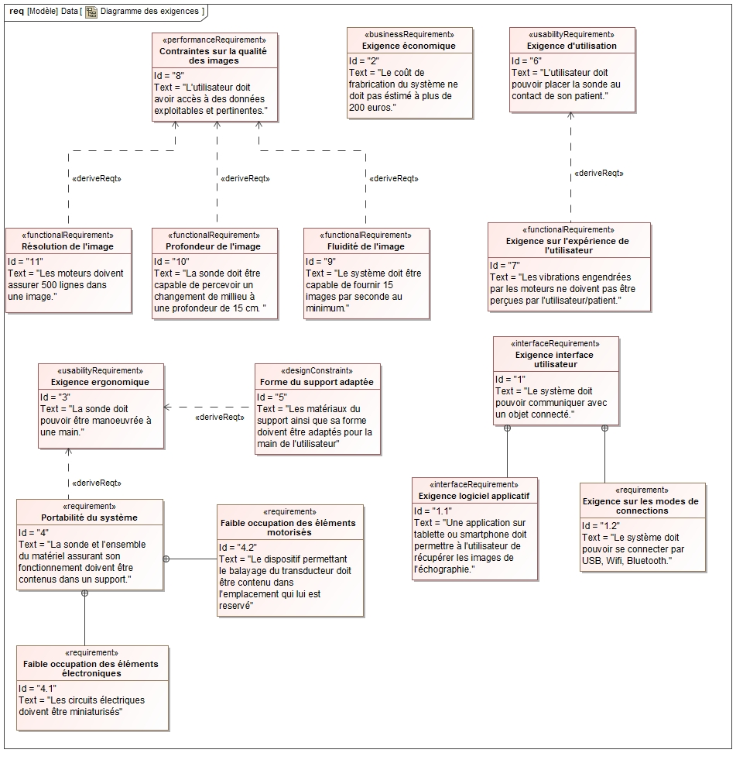
Figure 1 : Diagramme des exigences.

Etat du prototype :

Introduction

Cette partie décrit le fonctionnement du prototype de la sonde et fait l’inventaire du matériel utilisé pour sa réalisation avant de conclure sur le besoin de développer une solution plus simple et économique.

Fonctionnement de la sonde

Le prototype dont la composition a été décrite précédemment peut se traduire à l’aide du schéma fonctionnel suivant :
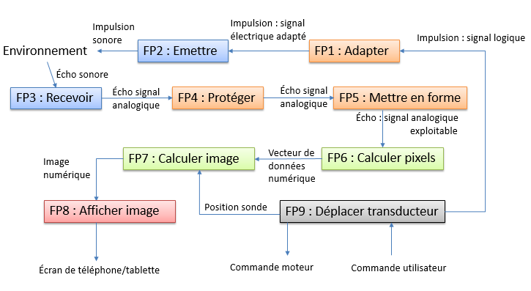
Figure 2 : Schéma fonctionnel

FP1 : Adapter
Rôle : Une structure matérielle convertissant un signal logique en un signal analogique adapté au transducteur (amplification).
FP2 : Émettre
Rôle : Transducteur utilisé en convertisseur électrique/mécanique pour produire une onde ultra sonore.
FP3 : Recevoir
Rôle : Transducteur utilisé en convertisseur mécanique/électrique pour produire un signal électrique image de l’écho ultra sonore.
FP4 : Protéger
Rôle : Une structure matérielle assurant la protection de FP5 des hautes tensions présentes en sortie de FP2.
FP5 : Mettre en forme
Rôle : Une structure matérielle adaptant le signal analogique de l’écho la rendant exploitable pour l’unité de calcul.
FP6 : Calculer pixel
Rôle : Une quantification associée à une structure logicielle créant un vecteur ligne de l’image 2D, à un instant correspond un pixel et à une tension numérisée correspond un niveau de gris.
FP7 : Calculer image
Rôle : Une partie logicielle reconstruisant l’image avec les vecteurs. Un traitement sur l’image est effectué améliorant sa lisibilité.
FP8 : Afficher image
Rôle : Une partie logicielle gérant l’envoi des images par une liaison sans fil et une partie applicative gérant l’interface homme-machine et affichant l’image.
FP9 : Déplacer transducteur
Rôle : Une structure logicielle contrôlant la position de la sonde, indique la ligne de l’image et commande l’envoi d’une impulsion ultra sonore.

La photo ci-dessous montre l’ensemble matériel dont est constituée la sonde :

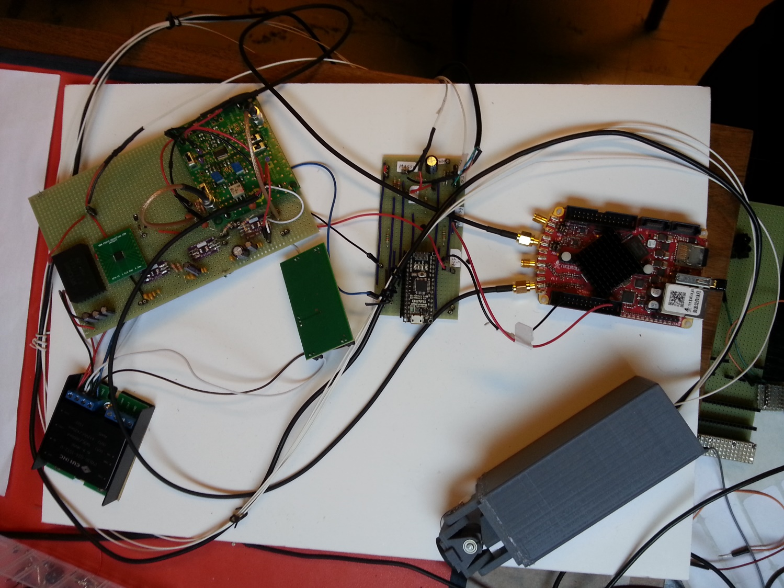
1
4
3
2
5
6
7
A
Image 5 : Prototype fonctionnel de la sonde
Inventaire de la structure matérielle
1 – PYB30 : Composant fournissant les alimentations aux autres circuits, convertit une tension continue comprise entre 9V et 36 V et créer du 12V, 5V, -12V.
2 – RECOM R05B05 : Composant convertissant une tension continue 12V en une tension continue 100V.
3 – MD0105K6G : Un T/R switch (transmit/receive switch), un composant limitant la tension maximale en entrée du circuit de mise assurant ainsi sa protection.
4 – AD8331 : Un circuit d’amplification de gain variable, fonctionne comme un TGC (Time Gain Compensation) afin de compenser l’atténuation de l’onde. La valeur du gain dépend d’une tension de consigne par une relation de dB/V.
5 – Carte Arduino nano : Le microcontrôleur de la carte donne les consignes du servomoteur contrôlant ainsi la position du transducteur.
6 – Carte de développement Red Pitaya Une carte de mesure numérique et de développement de commande. Son rôle est de produire les images et de les transférer par liaison wifi, elle envoi également la consigne de gain au TGC.
7 – Corps de la sonde : Le support matériel manipulé par l’utilisateur, il est composé d’un boitier, du transducteur et d’un mécanisme permettant le balayage du transducteur.
8 – Au verso de la carte A est placé le composant MAX4940 : Un circuit pulser commandé en entrée par un signal logique compris entre 0 et 3,3 V et fournit en sortie un signal amplifié compris entre 0 et -100V.

Le cout de la solution actuelle est évaluée à plus de 600 euros sans compter le cout du transducteur piézoélectrique prévu pour des applications médicales évalué à 150 euros.
La prochaine étape de développement du projet est donc de produire un prototype plus économique, les solutions existantes seront progressivement remplacées par des nouvelles. Avec la collaboration d’un ingénieur d’echOpen et un ingénieur du CNRS, j’ai pu participer à cette phase de développement qui est toujours en cours.

Partie scientifique

Objectifs :

Le support matériel peut être décomposé en plusieurs fonctions, chacune d’entre elles sera remplacée par une solution plus économique et prendra la forme d’un module dans la phase de développement. L’ensemble des modules s’interconnectent sur une carte mère et permet le fonctionnement global de la structure électronique.
Une carte mère possède 19 pistes sur lesquelles circulent une information électrique (signal d’entrée ou de sortie, alimentation) et les emplacements des modules y sont préalablement définis. Un module est une carte fille qui peut se connecter physiquement sur la carte mère, cette méthode permet de valider progressivement les solutions retenues et de les comparer lorsque plusieurs modules différents existent pour une même fonction.

Les modules :

Il est important de caractériser le transducteur avant de procéder à la fabrication des modules. Le transducteur du prototype de la sonde est un transducteur en céramique du fournisseur Imasonic, la courbe de la fonction de transfert écho/impulsion est fournie avec le composant :
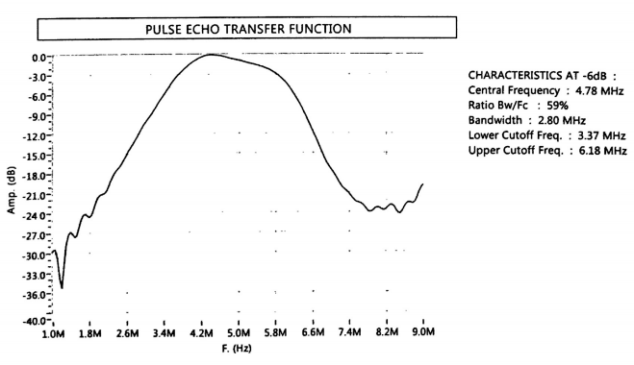
Figure 3 : Courbe de la fonction de transfert écho/impulsion du transducteur.
Cette courbe renseigne notamment sur la façon dont doit être utilisé le transducteur, la fréquence centrale Fc est de 4.78 MHz, la durée du pulse ne doit donc pas dépasser la durée de 1/(2Fc) (ici 104 ns). C’est la durée maximale de l’impulsion permettant d’envoyer un maximum d’énergie, au-delà de cette durée le composant risque d’être endommagé.
Cependant il est préférable de faire une vérification expérimentale afin de s’assurer de la bonne utilisation du transducteur et de ne pas risquer sa destruction car la pièce est fragile.
Procédure expérimentale :
On souhaite obtenir la fonction de transfert écho/impulsion par réponse impulsionnelle. Le transducteur est plongé dans l’eau et un obstacle est placé à quelques centimètres de sorte à obtenir un écho. Le transducteur sera excité par une impulsion négative d’une amplitude de -10V et d’une durée de 20ns, l’impulsion est émise toute les 1ms.
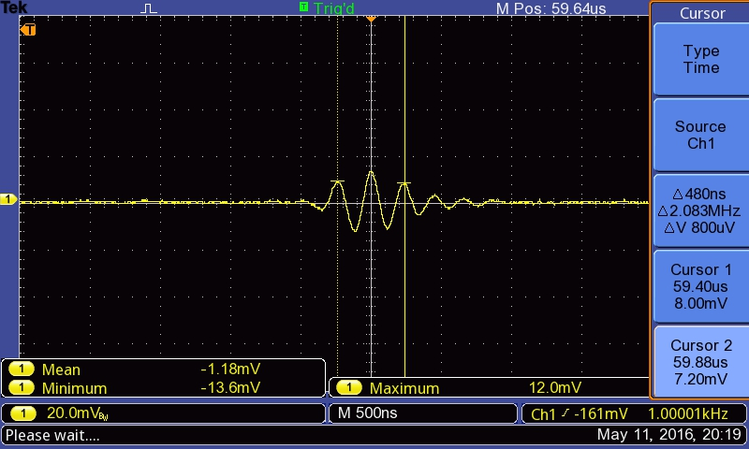
Sur la voie 1 est représenté l’écho perçu par le transducteur suite à l’envoi d’une impulsion, la fonction échantillonnage numérique de l’oscilloscope permet de bien visualiser l’écho ce qui n’aurait pas été possible en temps normal.
La fonction Fast Fourier Transform (Transformation de Fourier rapide) permet d’obtenir la représentation fréquentielle du signal soit la représentation de la fonction de transfert écho/impulsion (on supposera que la durée l’impulsion est suffisamment courte pour admettre que sa représentation fréquentielle est continue).
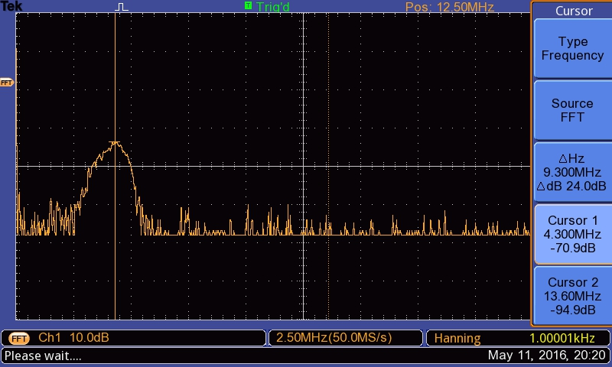

Le transducteur peut donc être modélisé par un filtre passe bande de fréquence centrale 4,3 MHz, la largeur de l’impulsion doit donc valoir 116ns au maximum.

La réalisation des module se font, dans un premier temps, avec des solutions simples dans le but d’obtenir rapidement des résultats et de mettre en avant leurs limites, elles seront accompagnées d’une documentation technique.

Circuit de filtrage

Réalisé par un filtre passe bande RLC de fréquence centrale 4.3 MHZ et de largeur de bande de 200kHz.
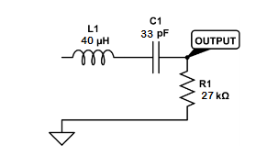
Figure 4 : Schéma électrique du filtre passe bande.

Circuit de détection d’enveloppe

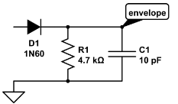
Le montage conventionnel utilisant une diode en série avec une résistance et une capacité placées en parallèles permettent d’obtenir l’enveloppe de l’écho.
Figure 5 : Schéma électrique de la détection d’enveloppe.

Circuit de haute tension

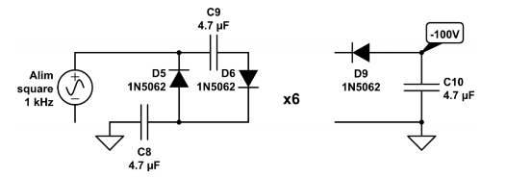
L’utilisation de doubleurs de tensions mis en cascade permet d’obtenir une tension négative -100V.
Figure 6 : Schéma électrique du circuit de haute tension -100V.

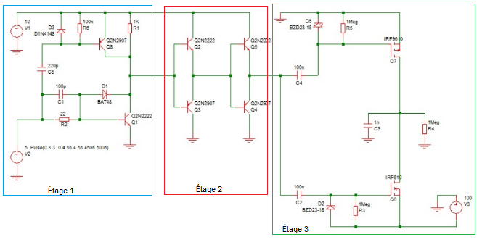
Circuit pulseur
Figure 7 : Schéma électrique du pulseur.

Le circuit pulseur peut être décomposé en trois étages, une explication sur le principe de fonctionnement de chaque étage est détaillée dans la suite.
Étage 1 : L’entrée de l’étage est le signal logique V2 (0V 3,3V), la sortie est un signal amplifié (0V 12V) qui commande la commutation de l’étage suivant. La diode de Schottky D possède une tension directe approximativement égale à la tension Vbe du transistor Q1, elle permet de rediriger l’excès de courant nécessaire au fonctionnement de Q1 directement au collecteur optimisant ainsi le temps de commutation à la fermeture. La capacité C1 permet de fournir les appels de courant à la commutation de Q1. La capacité C5 permet de commander le transistor Q8, lorsque le signal d’entrée V2 est positive alors la capacité C5 se charge à la valeur V1 – V2 et la tension de la base de Q8 est alors de V1-Vbe, Q8 est donc bloqué tandis que Q1 est passant. A la transition de la tension de V2 (passage de 3,3V à 0V) Q1 devient ouvert et la tension vbe de Q8 est amenée à la tension aux bornes de C5, Q8 est alors passant. Le transistor Q8 est une charge dynamique qui permet de décharger les capacités parasites de Q1 sans que la résistance R1 ralentisse son ouverture.
Étage 2 : Les transistors permettent de fournir les courants d’appels des capacités grille-source des transistors MOSFET, ces capacités sont de l’ordre du nF et ils doivent se charger en quelques ns ce qui représente un appel de courant de l’ordre de l’ampère. L’entrée est un signal logique amplifié (0V 12V) et la sortie est un signal logique amplifié (0V 12V), chaque transistor peut fonctionner avec un courant efficace d’un ampère.
Étage 3 : Des transistors MOSFET sont utilisés en commutation et son capables de tenir des tensions d’une centaine de volt. Les diodes zeners ont une double fonction, ils permettent de limiter les tensions grille-drain à la tension maximal indiquée dans la documentation constructeur permettant ainsi d’éviter une mort subite du composant. Ils permettent aussi aux capacités de se charger et d’obtenir des tensions de commande de grille de 0V -12V pour le transistor Q7 et de -100V -88V pour le transistor Q6.

Validation du circuit pulseur :
Le circuit est réalisé sur une plaque labdec, on visualise les tensions en sortie des étages 2 et 3, l’entrée du circuit est une impulsion négative 3,3V 0V de largeur 115ns dont le motif est reproduit toute les 1 ms.
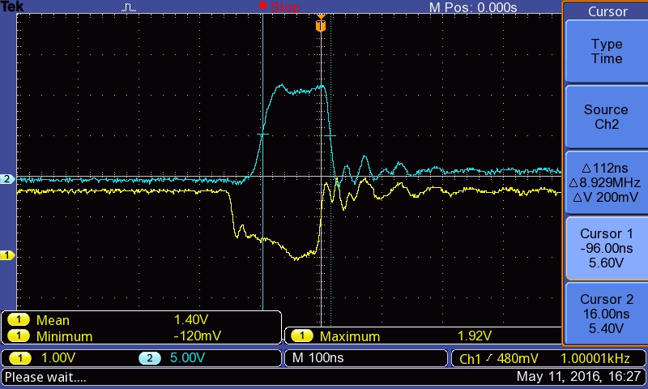

En jaune : Le signal d’entrée logique. En bleu : Le signal en sortie de l’étage 2.
La sortie de l’étage 2 est un signal amplifié et inversé du signal d’entrée, la durée de l’impulsion a été raccourcie suite aux charges et décharges des capacités parasites des transistors.
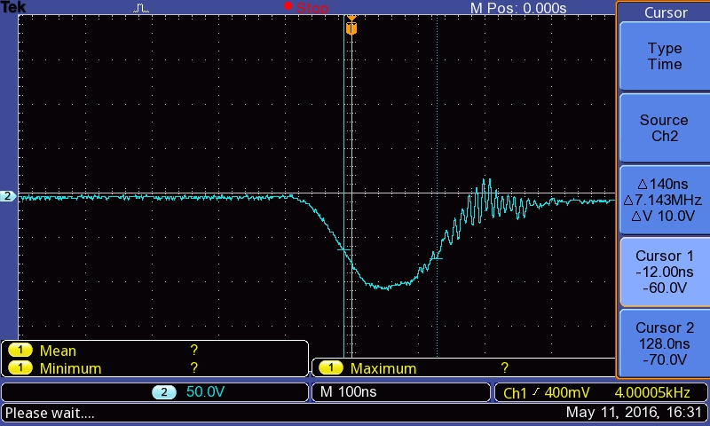

En bleu : Le signal de sortie de l’étage 3.
La durée de l’impulsion est de l’ordre de 140 ns même si la durée est inférieure à 100ns sur le plateau situé à -100V, le temps de commutation est trop important et ne permet pas l’utilisation du circuit de pulser avec le transducteur.
Des indices permettent de penser qu’il est nécessaire de placer des condensateurs entre les alimentations et la masse afin de disposer de réservoirs d’énergie lors de la commutation. Le problème est toujours en cours de résolution.

Réalisation des modules :

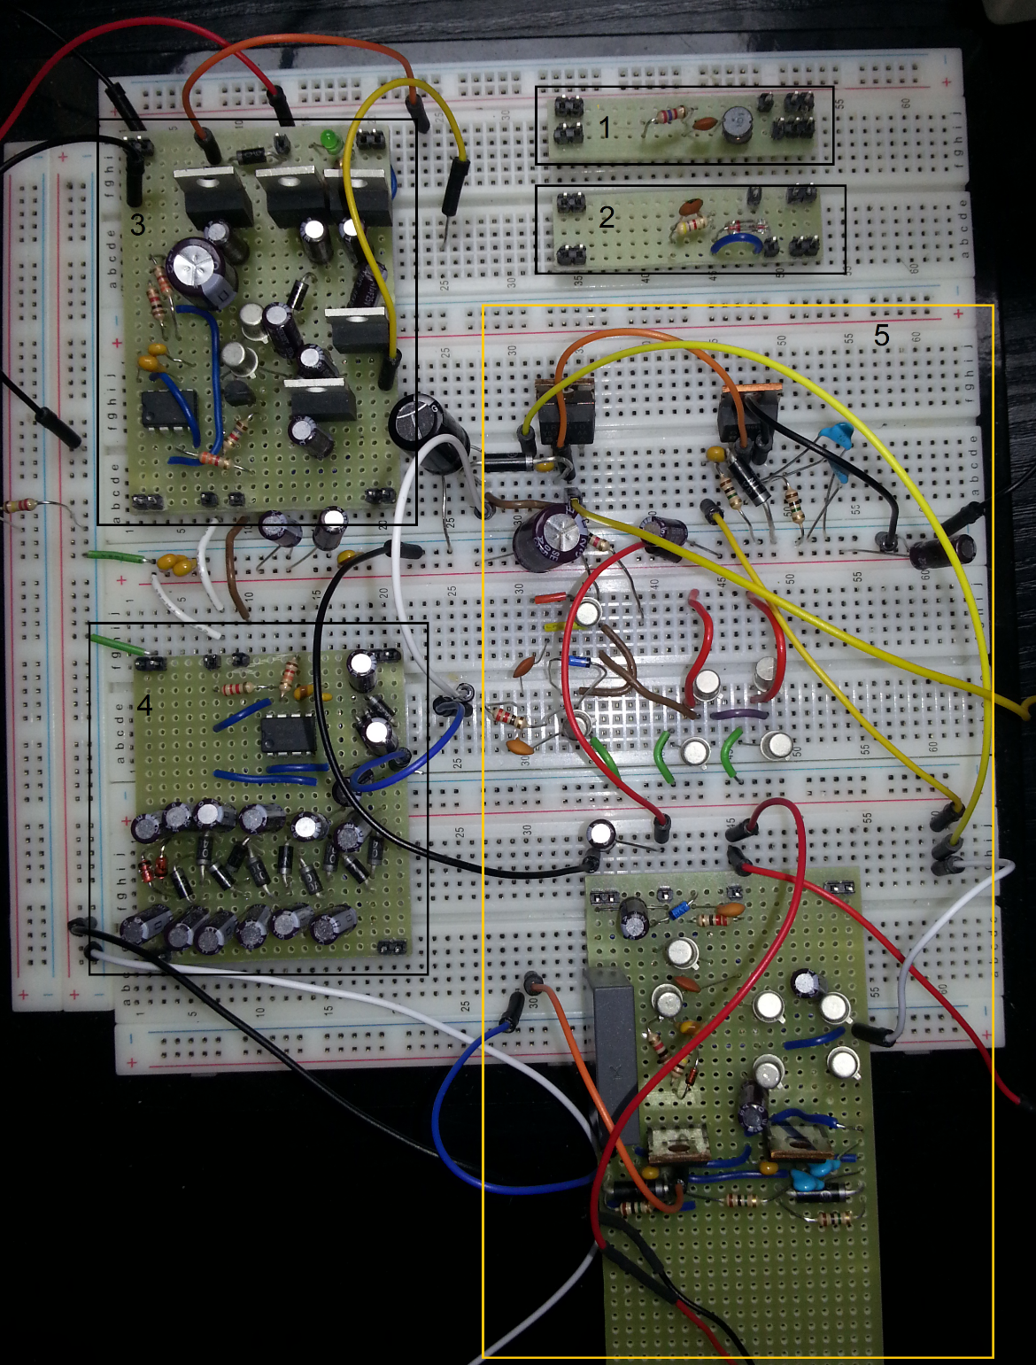
Image 6 : Ensemble des modules réalisés/en cours de réalisation
Le module 1 correspond au filtrage, le module 2 correspond au détecteur d’enveloppe, le module 3 correspond à un module alimentation qui convertit du 18V en du +-12V +5V et +3,3V, le module 4 correspond au circuit haute tension, le module 5 correspond au circuit pulser toujours en développement.

Amélioration du circuit de détection d’enveloppe

Le module actuel présente les désavantages d’introduire d’importantes distorsions du signal mis en forme, il existe une solution permettant de réduire fortement ce défaut.
Image 8 : Figure de principe de la démodulation avec une diode polarisée, article de H. Schreiber
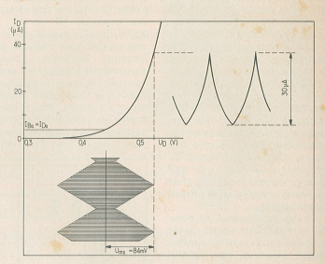
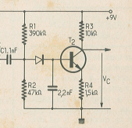

Image 7 : Schéma du circuit de démodulation AM, article de H. Schreiber

Le circuit présenté sur l’image 6 est un circuit de démodulation d’amplitude introduit par H. Schreiber dans son article « Démodulation AM à faible distorsion », c’est un circuit d’amplification avec une diode connectée à la base polarisée par le courant de base du transistor T2. La structure diode, capacité et résistance est conservée (diode, capacité 2,2nF et résistance R4) en plus de placer la diode au niveau du coude présent dans sa caractéristique comme illustrée sur l’image 7 ce qui permet de diminuer les distorsions.

Conclusion

Les modules de protection (T/R switch), de gain de compensation temporel (TGC) ainsi que la carte mère sont encore à réaliser, une fois le prototype modularisé terminé le projet entrera dans une nouvelle phase de conception ayant pour objectif de produire un circuit miniaturisé pouvant se loger dans le boitier.
Dans cette phase de développement j’ai eus l’occasion de travailler avec des scientifiques qui m’ont permis de me familiariser avec les outils nécessaires à la réalisation des objectifs, aujourd’hui encore nous gardons contact afin de nous organiser pour la suite.
Ce système a un intérêt médical en plus de donner l’occasion aux différents scientifiques travaillant sur le projet d’être acteur de la modernisation d’une technologie bien connue du grand public.
Une qualité de ce système est la facilité à obtenir des mesures qui permettent d’illustrer aisément son fonctionnement c’est pourquoi il peut se montrer efficace dans une application pédagogique.

Exploitation pédagogique

Le système permet d’appréhender des notions de conceptions liées à l’exploitation des capteurs c’est pourquoi une séquence pédagogique au niveau STI2D SIN a été développé.

Séquence pédagogique en STI2D SIN

Description de la séquence

Cette séquence pédagogique est proposée dans le programme des enseignements du baccalauréat STI2D spécialité Systèmes d’Information et Numérique et s’articule autour des thèmes de la « prévention et de la sécurité », elle s’applique à plusieurs domaines comme la prévention dans la santé (outils de diagnostic) et la sécurité d’une personne ou d’un objet. Elle développera l’approche de l’étude et la mise en œuvre de composants permettant le traitement du signal.
C’est dans le dernier cycle de la première année que se déroulera la séquence puisqu’elle abordera des notions plus complexes, elle se fera en parallèle des enseignements des sciences physiques qui traiteront la notion des ondes progressives. La pédagogie inductive est employée durant cette séquence puisqu’elle s’appuiera sur du concret et de l’action avant de se rediriger vers une restitution.
La séquence durera 3 semaines pour un total de 18 heures (5 heures hebdomadaires en enseignements spécialisés et 1 heure hebdomadaire en enseignement technologique en langue vivante 1). On admettra que la classe est composée d’une trentaine d’élèves et les activités pratiques s’effectueront en demi-classe (une quinzaine d’élèves).
Les supports des activités pratiques sont :
- Le système maquettisé de la sonde d’échographie
- Le système didactisée du robot aspirateur autonome ROOMBA
- Le système didactisé du radar pédagogique MATIS 3000

Ces systèmes disposent d’un système réel, d’un logiciel de simulation et d’une interface de communication par une liaison sans fil.

On supposera que l’on dispose d’un système simulé de la sonde qui possède les mêmes entrées et sorties, c’est un modèle développé sur matlab-simulink.

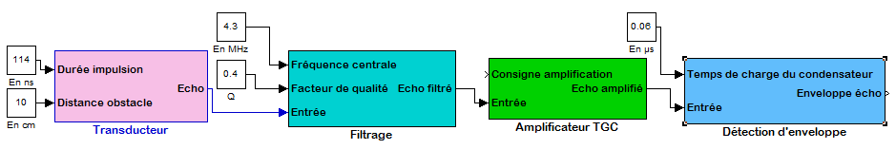

Il serait composé des blocs suivants :

Un bloc transducteur
- entrée : impulsion
- sortie : signal analogique de l’écho
- paramètres : largeur de l’impulsion, distance de l’obstacle

Un bloc filtrage
- entrée : signal analogique de l’écho amplifié
- sortie : signal analogique de l’écho filtré
- paramètres : bande passante du filtre, gain du filtre

Un bloc gain de compensation temporel
- entrée : signal analogique de l’écho
- sortie : signal analogique de l’écho amplifié
- paramètres : forme du gain dans le temps (linéaire, exponentiel)

Un bloc détection d’enveloppe
- entrée : signal analogique de l’écho filtré
- sortie : signal analogique de l’enveloppe de l’écho
- paramètres : la constante de temps de charge du condensateur

Il serait possible de visualiser les entrées et sorties de chaque bloc.

Les études de cas s’appuient sur « la mesure de la grandeur physique de distance pour assurer une prévention ».
Les centres d’intérêts retenus sont :

- CI 2 : Instrumentation/Acquisition et restitution de grandeurs physiques
- CI 4 : Gestion de l’information / Structures matérielles et logicielles associées au traitement de l’information

Les connaissances en sciences physiques sur les ondes sonores ainsi que les compétences liés à la mise en œuvre d’un système seront sollicitées pour la compréhension des systèmes.

Les objectifs de formation retenus sont :

- O7 - Imaginer une solution, répondre à un besoin
- O8 - Valider des solutions techniques

- 1.2 Mise en oeuvre d’un système
- Décodage des notices techniques d’un système et des procédures d’installation
- Compte rendu de la mise en oeuvre d’un système, en utilisant un langage technique précis
- 2.1 Conception fonctionnelle d’un système local
- Acquisition, conditionnement et filtrage d’une information (sous forme analogique)
- Restitution d’une information : voix, données, images
- 2.3 Modélisations et simulations
- Modèle de comportement fréquentiel relatif à la fonction filtrage (bande- passante, fréquence de coupure)
- Simulations et analyses des résultats
- Identification des variables simulées et mesurées sur le système pour valider le choix d’une solution

Les compétences attendues sont les suivantes :

- CO7.sin1 : Décoder la notice technique d’un système, vérifier la conformité du fonctionnement.
- CO7.sin2 : Décoder le cahier des charges fonctionnel décrivant le besoin exprimé, identifier la fonction définie par un besoin exprimé, faire des mesures pour caractériser cette fonction et conclure sa conformité.
- CO8.sin1 : Rechercher et choisir une solution logicielle ou matérielle au regard de la définition d'un système.
- CO8.sin4 : Identifier les variables simulées et mesurées sur un système pour valider le choix d’une solution

La séquence tente de répondre à la problématique : « Comment un signal se propage et se transforme afin d’obtenir une image ? »
Le planning ci-dessous résume le déroulement de la séquence durant les trois semaines :

Déroulement détaillé de la séquence :

Séance 1 – 3 heures : Activité pratique 1

Partie 1 : Situation déclenchante 20 minutes

La première séance démarre avec la diffusion vidéo d’un documentaire qui fait la synthèse historique de l’évolution des techniques scientifiques qui ont permis des grandes avancées dans le domaine médical. Elle montrera qu’elles ont été motivées par le besoin intemporel de la sécurité et de la prévention et permettra de poser la problématique de la séquence.

Partie 2 : Activité pratique 1 – 2 heures 40 minutes

Se poursuit donc la première séance d’activité pratique de deux heures et quarante minutes dans laquelle les élèves devront utiliser les systèmes réels qui leur sont proposés, ils travailleront par groupe de deux ou trois. L’objectif de cette séance est de leur introduire la notion de structure d’une chaîne de mesure analogique au travers d’une problématique qu’ils seront amenés à résoudre en effectuant des recherches et en émettant des hypothèses (séance d’investigation), ils devront effectuer des mesures et de préparer un compte rendu pour une restitution en classe entière. Cette séance sera détaillée dans la suite.
Compétences visées : CO7.sin1 et CO7.sin2

Séance 2 – 2 heures

Partie 1 : Restitution – 1 heure

Durant une heure les élèves se retrouvent en classe entière afin d’effectuer une synthèse de la première séance d’activité pratique, les comptes rendu sont récupérés et utilisés pour l’évaluation sommative de la séquence. Des groupes sont formés par catégorie de système et après un temps de préparation chacun présentera tour à tour ses observations (description du capteur et de l’information liée à la mesure) et décrira la façon dont l’information est restituée. Cette synthèse montre qu’un même capteur permet d’obtenir différentes informations et que tous les systèmes ont besoin d’utiliser une chaîne de mesure.

Partie 2 : Cours 2 – 1 heure

Cette séance débute par une synthèse des capteurs potentiellement utilisés dans les sciences de l’ingénieur (température, pression et magnétique) et des cas d’utilisations en faisant une correspondance avec le programme des sciences physiques. Dans la suite est étudiée la structure de base d’une chaîne de mesure dans le domaine analogique et les différentes solutions techniques existantes avant de conclure sur la nécessité et l’utilisation des convertisseurs analogiques numériques (échantillonnage).

Domaine numérique
Domaine analogique
Unité de traitement informatique
Capteur
Circuit de mise en forme du signal
Carte d’acquisition
Grandeur physique à mesurer
Grandeur électrique
Grandeur électrique
Données numériques
Affichage

Compétences visées : CO7.sin2 et CO8.sin1

Séance 3 : Activité pratique 2 - 3 heures

L’organisation des groupes est conservée et effectuent une rotation des systèmes. Cette séance doit permettre aux apprenants de réinvestir les connaissances acquises depuis le début de la séquence dans un nouveau contexte, c’est une séance de résolution de problème. Dans la première heure chaque groupe est amené à effectuer les mêmes manipulations que la séance précédente ce qui permettra au professeur d’établir une évaluation formative. Le professeur se présentera devant chaque groupe afin de rendre les comptes rendus et apportera des commentaires complémentaires, à la fin de la première heure le professeur passera à nouveau et effectuera une évaluation formative sous forme d’un constat de l’état d’avancement et de questions posées aux apprenants. Dans les deux dernières heures les élèves doivent effectuer un ensemble de mesures qui serviront dans cette séance et la séance suivante. Ils manipuleront ensuite le système simulé avec pour objectif de justifier la valeur des paramètres associés aux éléments présents dans la chaîne de mesure, pour cela ils feront varier ces valeurs et observeront leurs impacts sur la restitution de l’information. Il est également attendu un compte rendu en fin de séance.
Compétences visées : CO7.sin1 et CO8.sin4

Séance 4 – 2 heures

Partie 1 : Cours 3 – 1 heure

L’objectif de ce cours est de conclure sur la discrétisation et d’introduire aux élèves les notions de bases en algorithmique.

Partie 2 : Travaux Dirigés 1 – 1 heure

Les nouvelles notions vues dans l’heure précédente seront mis à profit grâce à une séance de travaux dirigés, elle prendra la forme d’exercices à effectuer sur un logiciel de programmation graphique (utilisation d’Arduino et d’Ardublock), l’élève soumet donc un algorigramme et le valide à l’aide de l’outil graphique. C’est aussi l’occasion pour le professeur d’effectuer une évaluation formative.
Compétences visées : CO7.sin2 et CO8.sin1

Séance 5 : Activités pratiques 3 – 3 heures

L’organisation des groupes reste la même que lors de la première séance d’activité pratique. L’objectif est de développer un programme simple qui permet l’affichage des données en utilisant les mesures acquises lors de la séance précédente, les élèves utilisent le logiciel de programmation graphique et sont amenés à utiliser des formules mathématiques pour obtenir les informations liés à la distance, vitesse ou la présence d’un obstacle. Cette séance utilise une démarche de résolution de problème. Chaque groupe effectue un travail personnalisé lié au système simulé étudié précédemment, cela permettra de compléter la notion de chaîne de mesure en chaîne de mesure informatisée.
Compétences visées : CO7.sin2 et CO8.sin1

Séance 6 : Évaluation sommative – 2 heures

L’évaluation se présentera sous la forme d’exercices similaires à ce qui a pu être vu durant les séances d’activités pratiques, voici des exemples d’exercices : un calcul de distance ou de temps connaissant la vitesse de propagation de l’onde dans un milieu, écrire la fonction de transfert d’un filtre RLC et identifier la fréquence centrale, identifier dans une chaîne de mesure les différentes fonctions connaissant les entrées et sorties, un exercice lié à l’algorithmique. Cette évaluation permet de faire une validation des savoirs et compétences transmises au travers des différentes activités de la séquence.

Séances en enseignement technologiques en langue vivante 1 :

Pour cette séance les élèves auront préalablement préparé une présentation permettant d’expliquer, pour le système sur lequel ils sont passés, les enjeux sociétaux en utilisant l’anglais. Cet exercice est un entrainement puisque c’est le type d'analyse que les élèves auront à faire pour le projet de terminale.
Également en s’appuyant sur les premières séances le vocabulaire lié à la mesure, aux capteurs et à la chaine d’acquisition sera développé.

Séance détaillée de l’activité pratique 1

Cette première séance d’activité pratique a pour but de susciter l’intérêt des élèves en les faisant mettre en œuvre le système maquettisé de la sonde et afficher des images. Le groupe travaillant sur ce système est en binôme et dispose donc du système maquettisé, d’un ordinateur relié à la maquette pour visualisation des images et de matériels complémentaires comme un récipient d’eau et un fantôme. Le terme fantôme sert à désigner un objet de substitution possédant les mêmes caractéristiques que l’objet réel présent dans une expérience et permet de faire des simulations dans des conditions réels.
Les élèves se voient remis un dossier les guidant dans cette séance, la première partie du sujet présente le système dans son ensemble (contexte, schéma structurel et points de mesures du système maquettisé) ainsi que des documents annexes sur le fonctionnement de l’échographie et des transducteurs.

Sujet de l’activité pratique

Problématique de la séance : « Pourquoi est-il nécessaire de conditionner un signal dans un capteur ultrason ? »
Partie 1 : Utilisation de la sonde
Placer la sonde dans le conteneur rempli d’eau ainsi que le fantôme, espacer de 10cm les deux objets et s’assurer que la sonde est bien orientée en direction du fantôme. Connecter la sonde avec l’ordinateur et lancer l’application « VisuEcho » présent sur le bureau.
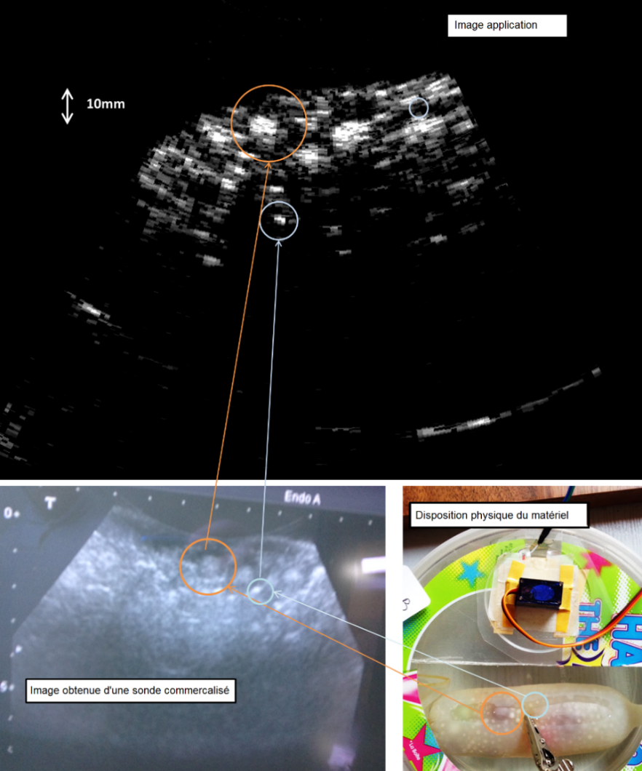
- Enregistrer une image et identifier des éléments caractéristiques du fantôme.
Image 9 : Images obtenues à partir de deux sondes et configuration physique de la mesure.
Commentaires :
Sur cette photo apparait un exemple de résultat attendu issu de l’application mobile avec l’utilisation du système, c’est ce que les élèves doivent observer dans cette manipulation. Une autre image est obtenue avec l’utilisation d’une sonde commercialisé et permet de faire une confrontation des deux systèmes : les deux permettent de percevoir des éléments importants du fantôme même si les résolutions des images ne sont pas les mêmes, le premier sert avant tout à poser un diagnostic rapide en amont d’examens approfondis. La dernière image montre la disposition réelle du matériel permettant d’obtenir la première image, c’est de cette façon que les élèves doivent mettre en œuvre le système. On attend aussi des élèves qu’ils fassent une correspondance entre images.

Partie 2 : Mesures de l’acheminement du signal.
Dans cette partie vous utiliserez les documents ressources présents dans le dossier mis à votre disposition. Lire la description fonctionnelle et structurelle du système avant de continuer.
- Identifiez les points de mesure en entrée et en sortie du circuit « pulser » et du T/R switch, visualiser les signaux simultanément à l’oscilloscope. Enregistrer les mesures et commenter (utiliser l’annexe sur le fonctionnement des transducteurs pour cette question).
- Caractériser chaque fonction avec un nom.
Commentaires :
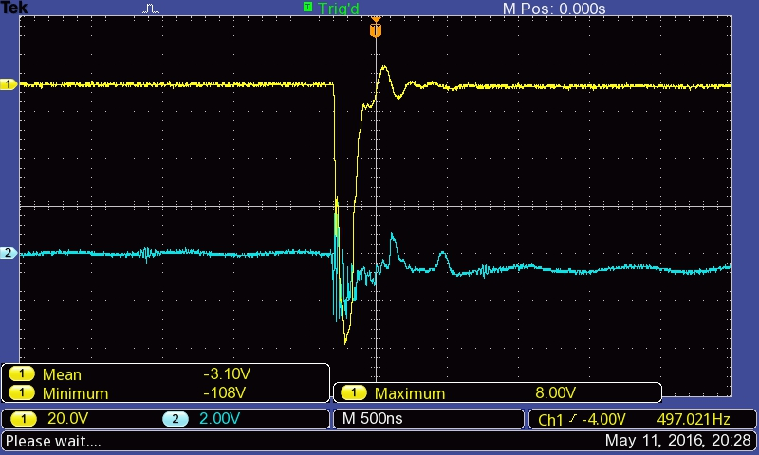
t1 t2
Voici un exemple de mesures attendues, en jaune la tension en sortie du circuit pulseur et en bleu la tension en sortie du circuit de protection, le signal d’entrée du circuit pulseur n’est pas représenté ici.
En utilisant la visualisation du signal logique en entrée du circuit pulseur les élèves sont capables d’identifier les instants t1 et t2 où respectivement l’impulsion débute et finie. La documentation fournie leur permet de remarquer que la sortie du circuit pulseur est différente d’un plateau à -100V entre ces deux instants, des éléments de réponse fournis avec les annexes leurs permettent de justifier cette allure : le transducteur réagit à la tension qui lui est imposée, la tension aux bornes du transducteur est proportionnelle à la déformation de la pastille, entre l’instant t1 et t2 on observe l’inertie du matériau après l’instant t2 on observe des oscillations du matériau.
Les élèves doivent identifier la tension d’entrée du circuit T/R switch comme étant la tension aux bornes du transducteur. Ils doivent également constater que la tension de sortie recopie la tension aux bornes du transducteur tout en étant limité entre -3V et +3V et agit bien comme une sécurité.
Circuit pulseur : Amplification Circuit T/R switch : Limitation de tension

- Mesurer et identifier un écho, faire un commentaire sur la nécessité d’un circuit de mise en forme. Pour faciliter cette manœuvre il sera nécessaire d’approcher, orienter le fantôme vers la sonde.
- Dans un premier temps lire la fiche scientifique liée à la propagation de l’onde sonore. Connaissant la vitesse de propagation du son dans l’eau, déterminer la distance du fantôme par rapport au transducteur et vérifier ce résultat.
Commentaires :
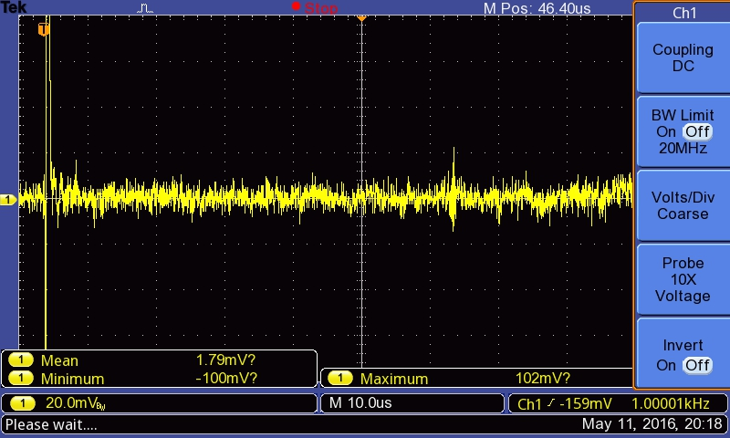
Sur la voie 1 apparait la tension aux bornes du transducteur, cette mesure est un résultat que l’on peut attendre et permet de mettre en évidence les effets du bruit sur la mesure, difficulté à identifier un écho. La vitesse du son dans l’eau est de 1480 m/s (cette information apparait dans la fiche scientifique), en utilisant la formule d = avec Δt=60µs on a d = 4,4cm, cela leur permet de renforcer la notion de correspondance entre le moment où apparait un écho avec la distance où il s’est produit.

- Dans le menu acquisition de l’oscilloscope modifier le paramètre échantillonnage en « Average 64 », que remarquez-vous ?
Proposer une fonction remplissant le même rôle et identifier le par nom
- Mesurer la tension en entrée de l’amplificateur et à partir de la documentation technique du composant (AD8331) déterminer l’allure de l’amplification. Justifier la nécessité de ce dispositif et caractériser par un nom la fonction ainsi faite.
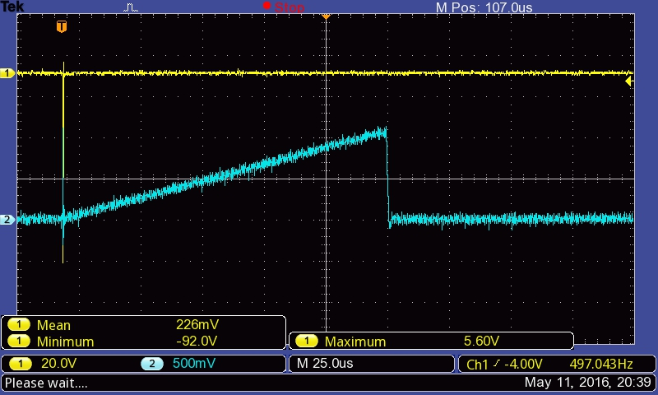
Commentaires :
On visualise sur la voie 2 la tension de consigne en entrée du composant AD8331, les élèves feront le lien avec la tension de consigne en entrée qui est l’image de la consigne de gain dans une échelle logarithmique ce qui correspondra à une amplification exponentielle sur une échelle linéaire et esquissera l’allure du gain réelle.
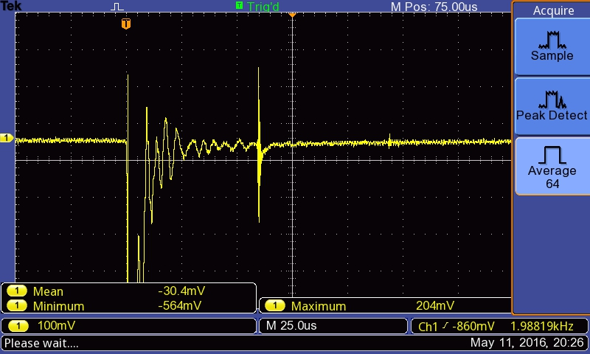

Cette mesure met en avant la nécessité de devoir utiliser un filtre en comparant cette mesure avec celle sans l’échantillonnage numérique. En identifiant deux échos espacés dans le temps et en faisant le lien avec l’atténuation de l’onde proportionnel au carré de la distance parcourut (informations disponibles dans la fiche scientifique sur la propagation de l’onde) l’élève peut arriver à la conclusion qu’un gain variable s’avère indispensable. Ce composant remplit le rôle d’amplification variable dans le temps ou de compensation (Time Gain Compensation).

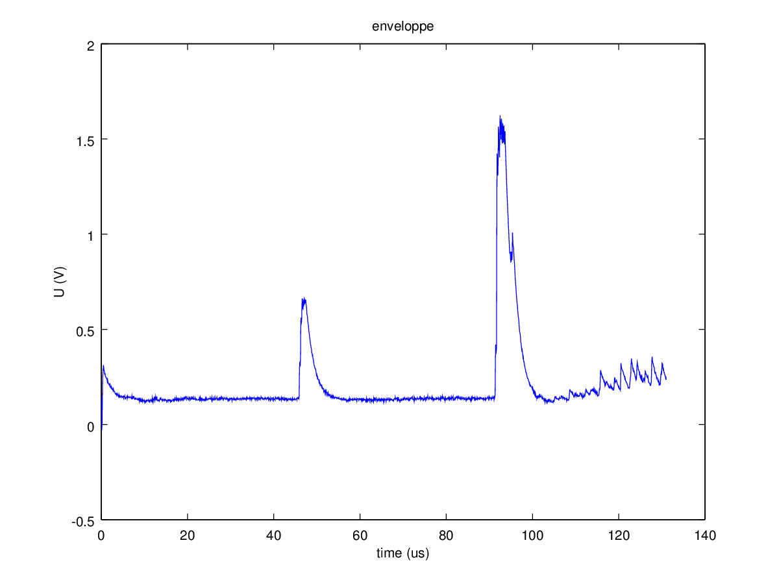
- Récupérer une mesure transmise à l’ordinateur et commenter son allure.
Commentaires :
Les élèves peuvent récupérer sur l’ordinateur les dernières 100 mesures de la carte d’acquisition grâce à une fonction de l’application. En visualisant une mesure prise au hasard ils remarqueront l’amplification et la conservation l’enveloppe du signal et justifieront cette dernière fonction en faisant le lien avec le comportement du transducteur : un écho induit des oscillations du matériau alors qu’une seule information doit être récupérée.

Partie 3 : Synthèse
En utilisant les réponses aux questions précédentes, dessiner un schéma de principe de l’acheminement de l’information.

Commentaires :
consigne
impulsion
Amplification
Conversion
Partie traitement numérique
onde mécanique

écho
enveloppe écho
Protection
Filtrage
Amplification
Détection d’enveloppe
écho
écho filtré
écho amplifié

Pistes pédagogiques

Avec le système réel et le système simulé complet il est possible d’établir une séquence pédagogique au niveau SSI autour de l’analyse des performances attendues, simulées et mesurées de caractériser les écarts.
Également une exploitation pédagogique est possible en collège au niveau 4ème en technologie autour des capteurs et de la programmation.

Conclusion

Le projet est toujours en cours de développement et de nombreux ingénieurs travaillent bénévolement sur le projet, avec eux j’ai eu l’occasion d’échanger et d’approfondir mes connaissances. Des scientifiques provenant de partout dans le monde s’intéressent au système et viennent régulièrement agrandir la communauté, ce sont des scientifiques issus de toutes les spécialités ; des informaticiens, des électroniciens, des physiciens, des mathématiciens, des mécaniciens, ingénieurs en traitement du signal mais aussi des scientifiques du milieu médicales ; des médecins et des chirurgiens.

Une sonde médicale commercialisée par le fournisseur Allemand SmartMaterial est évaluée à approximativement cent-cinquante euros, la réalisation du circuit miniaturisé elle peut facilement être évaluée à moins d’une vingtaine d’euros tandis que le boitier de la sonde et le mécanisme de balayage sont estimée à une trentaine d’euros. Cela confirme qu’il est possible de créer une sonde portable connectée low cost et d’équiper l’ensemble des personnels du milieu hospitalier avec ce qui serait le stéthoscope du vingt-et-unième siècle.

